ПРАКТИЧНА РОБОТА № 5
АГРЕГАТИ СИСТЕМИ ЖИВЛЕННЯ ДИЗЕЛЬНИХ ДВИГУНІВ
Час: 2 години.

Мета: ознайомитися з призначенням, пристроєм, роботою агрегатів системи
живлення дизельних двигунів
Обладнання робочого місця: демонстраційний стіл
"Система живлення", стенд "Загальна схема живлення дизельного двигуна" та деталі системи (паливні фільтри, насос високого тиску, модель муфти випередження впорску палива, паливопідкачувальний насос, форсунка, вузол турбонаддуву); схеми і плакати.

Завдання до роботи
- Розглянути паливо для дизельних двигунів.
- Розглянути систему живлення дизельного двигуна та її елементи.
- Вивчити принцип роботи та будову паливного насоса високого тиску. Розглянути схеми роботи плунжерної пари.
- Ознайомитись з призначенням та будовою фільтрів очистки палива.
- Розглянути призначення, будову та принцип роботи інших деталей та механізмів системи живлення дизелів.

Порядок виконання роботи
- Записати тему, мету роботи, зміст її виконання.
- Ознайомитись зі змістом інформаційного блоку.
- Оформити письмовий звіт за наступними питаннями:
  - записати відомості про паливо до дизельних двигунів;
  - замалювати схему та записати принцип роботи системи живлення дизельного двигуна;
  - записати вимоги до системи живлення дизельного двигуна;
  - зобразити схематично та пояснити будову і принцип дії фільтрів грубої та тонкої очистки палива;
  - зобразити схематично та пояснити роботу дії паливного насоса високого тиску, схема роботи плунжерної пари;
  - замалювати будову та пояснити принцип роботи форсунки.
- Дати усні відповіді на контрольні запитання.
- Зробити висновки по роботі.
- Виконати індивідуальне завдання за вказівкою викладача.
- Захистити виконану лабораторну роботу.

Теоретичні відомості.
Агрегати системи живлення дизельних двигунів
Система живлення служить для подачі в циліндри двигуна очищеного повітря і розпиленого палива.
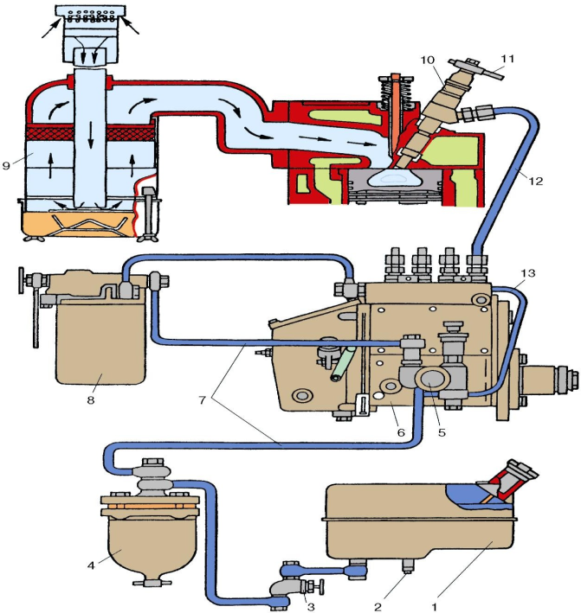
Рис. 5 .1. Схема системи живлення дизельного двигуна

      - паливний бак
      - зливний кран
      - витратний кран
      - фільтр грубої очистки палива
      - паливопідкачувальний насос
      - паливний насос високого тиску
      - паливопроводи низького тиску
      - фільтр тонкої очистки палива
      - повітряочисник
      - форсунка
      - зливна трубка
      - паливопровід високого тиску
      - трубка для перепуску надлишків палива.

На рис. 5.1 наведено схему системи живлення дизеля. Паливо з бака 1 через фільтр 4 грубої очистки засмоктується підкачувальним насосом 5, потім, пройшовши фільтр 8 тонкої очистки, подається в паливний насос 6. Паливо надходить під високим тиском у форсунки 10 із секції паливного насоса.

1.2 Фільтри грубої очистки
Робота паливної апаратури значною мірою залежить від якості фільтрації палива. Його необхідно старанно очищати від води і механічних домішок, які погіршують роботу прецизійних пар, знижують їх щільність, порушують подачу палива і чіткість відсічки форсунки, ускладнюють розпилення палива.
Наявність води у паливі спричинює корозію деталей, зависання голок розпилювачів форсунок, плунжерів у гільзах і поломку пружин
Для захисту від механічних домішок і води на тракторних і комбайнових дизелях застосовують фільтри грубої і тонкої очистки.
Фільтри грубої очистки призначені для видалення з палива домішок розміром понад 0,05…0,07 мм і води. Це забезпечує тривалу і безперебійну роботу паливного насоса і форсунок. На сучасних тракторних дизелях установлюютьфільтри типу ФГ, які відрізняються лише розмірами і пропускною здатністю. За конструкцією усі фільтри ФГ однакові (рис 5.2).
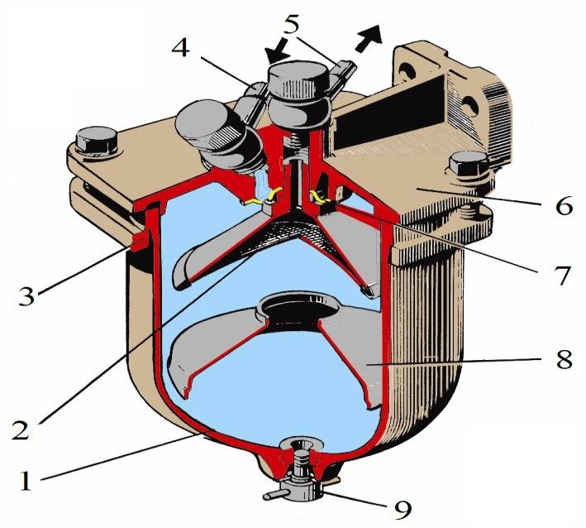
Рис. 5.2.Фільтр грубої очистки палива:
1– стакан;
2– фільтруючий елемент;
3– кільце натискне;
4, 5 – паливопроводи;
6– корпус;
- —розподільник;
- – засмоктувач;
- – пробка отвору для зливу відстоюпалива.

Паливо, яке засмоктується з бака трактора насосом через паливопровід 4 і порожнистий болт, заповнює кільцеву порожнину у корпусі (ії порожнина розташована під розподільником 7) і через вісім отворів діаметром 2 мм у розподільнику надходить у стакан 1. Паливо проходим, через кільцевий зазор між фільтруючим елементом 2 і стінкою стакана. Невелика його частина, різко змінюючи напрям, проходить через сітку фільтруючого елемента з отворами до 0,25 мм і центральний отвір й через трубопровід 5 спрямовується у підкачувальний насос. Основна частина палива, механічні домішки, краплі води за інерцією рухаються вниз, уздовж стінок стакана 1, у зону відстою по кільцевому зазору між стаканом і

заспокоювачем 8.
Заспокоювач відділяє порожнину з циркулюючим паливом від зони відстою і забезпечує ефективну роботу фільтра при коливаннях і вібрації. У зоні відстою (при повороті пального на 180°) частинки механічних домішок і води осідають на дно стакана 1. Очищене паливо через центральний отвір заспокоювача надходить до сітки фільтруючого елемента. Відстій на дні стакана періодично зливається через отвір, закритий пробкою 9 у нижній частині фільтра.
Фільтри тонкої очистки призначені для очищення палива від дрібних механічних частинок. Найпоширеніші фільтри з паперовими фільтруючими елементами, які забезпечують високий ступінь очистки. Конструкцію фільтра тонкої очистки палива двигунів Д-240, Д-245 наведено на рис.5.3.
У корпусі 3 встановлено три паперових фільтруючих елементи 1, які зверху і знизу ущільнені гумовими кільцями 4, а на корпусі фільтра — кришку 5 з продувним вентилем. Відстій з фільтра зливається через отвір у корпусі 3, закритий пробкою 12.
Від підкачувального насоса паливо трубкою низького тиску через отвір Б подається в корпус 3 фільтра тонкої очистки. По каналу фільтра неочищене паливо надходить у верхню частину фільтра. Під тиском, створюваним підкачувального помпою, паливо проходить через фільтруючі елементи 1.
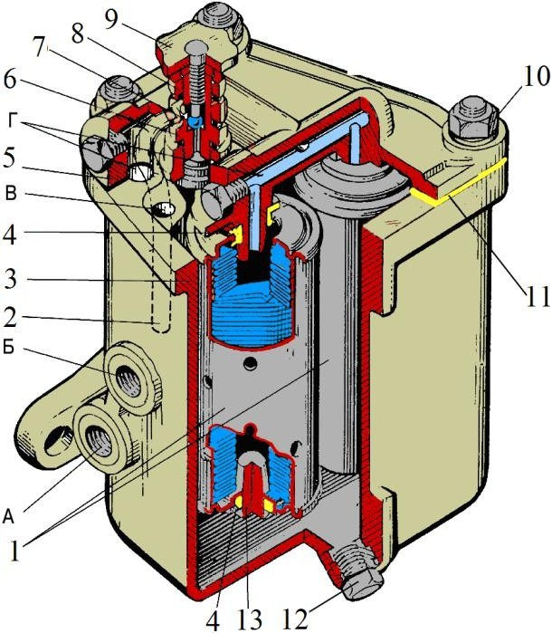
Рис.5.3 Фільтр тонкої очистки палива
односекційний
- – фільтруючі елементи;
- – трубка для відведення повітря;
- – корпус;
- – кільце ущільнювальне;
- – кришка;
- – штуцер вентеля;
- – кульковий клапан;
- ,10- гайки;
- – вентель:.
- – прокладка
- – пробка зливного отвору
- – ущільнювач

А – отвір для відведення очищеного палива В – канал для підведення неочищеного палива Б – отвір для підведення неочищенного палива Г – канал для відведення очищеного палива
Очищене від дрібних механічних домішок і води, воно по каналах Г потрапляє до отвору А і далі — до головки паливного насоса. Продувний вентиль складається з

деталей 6, 7, 8 і 9 і призначений для випуску повітря з паливної системи двигуна.
При відкручуванні вентиля 9 голка звільняє кульку 7, що відходить від свого гнізда, і через відкритий отвір порожнина корпуса фільтра сполучається із зовнішнім повітрям. Змішане з повітрям паливо зливається назовні через повітропровідну трубку.

2.1. Підкачувальні насоси.
Для забезпечення рівномірної подачі палива з бака до паливного насоса і подолання гідравлічного опору фільтрів і еред очисник застосовують підкачувальний насос (помпу) –(рис. 5.4). Для видалення повітря із системи живлення перед пуском і для заповнення системи паливом після складання помпа обладнана ручним підкачувальним насосом.

Рис. 5.4. Підкачувальний насос.
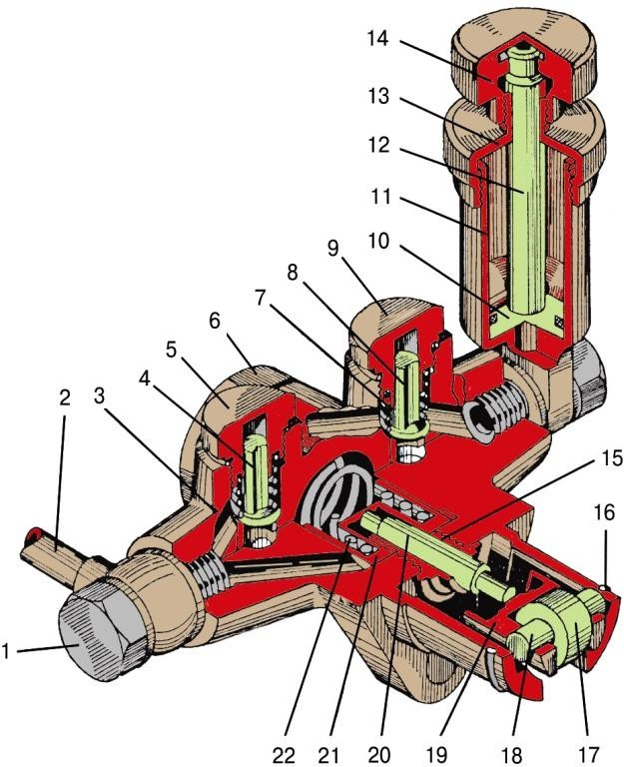
1 – болт поворотного кутника; 2—трубка відводу палива;
3– корпус насоса
4– клапан випускний;
5, 9 – пробки клапанів;
6– пробка пружини; 7–пружина клапана 8-клапан впускний;
10, 21 – поршні;
11– циліндр ручного насоса; 12, 20 – шток поршня;
13– кришка циліндра
14– рукоятка насоса;
15 – втулка штока;
16 – кільце;
- ролік штовхача;
- вісь штовхача;
- штовхач поршня;
22- пружина поршня.

На тракторних дизелях застосовують поршневі насоси, привод яких здійснюється від ексцентрика кулачкового вала ПНВТ.

1.4 .Система очищення повітря.
Система очищення повітря обмежує попадання в циліндри двигуна пилу, кількість якого у повітрі визначається багатьма факторами, у тому числі і видом сільськогосподарських робіт, машино-тракторним агрегатом, типом тракторного рушія і кліматичними умовами праці. В 1 м3 повітря може бути 0,0003… 1,5 г пилу,

а в умовах значної запиленості—до 2 г/м3. При таких рівнях запиленості, в середньому ,за одну зміну (8… 10 годин) роботи трактора МТЗ-80, в циліндри двигуна Д-240 може потрапити більше 2 кг пилу, а трактора ХТЗ-17021 до 4 кг.
Пилинки мають розміри від десятих часток мікрона до сотень мікрон і складаються на 75% з кремнезему, який, потрапляючи м двигун, призводить до інтенсивного спрацювання деталей криво шипно-шатунного механізму та інших деталей. Найбільше спрацьовується дзеркало циліндрів, поршневі кільця, поршні, шийки колінчастого вала, вкладиші та ін. Якщо повітря не очищати, спрацювання тертьових поверхонь двигуна може зростати у 5… 10 разів
Інтенсивність спрацювання деталей залежить від розмірів і властивостей абразиву. Найнебезпечніші частки з високою твердістю (кварцевий пил), у суміші з маслом вони діють як наждачна паста Щоб уникнути попадання пилу в камеру згоряння, на тракторних двигунах встановлюють повітроочисники. За способом очищення їх поділяють на інерційні, фільтруючі і комбіновані (поєднаних двох перших).
Тракторні повітроочисники розраховані на очищення повітря підвищеної запиленості. Вони мають багатоступінчасту очистку і збільшену висоту розміщення повітрозабирача.
На тракторних і комбайнових дизелях застосовують дво- і триступінчасті комбіновані повітроочисники. Триступінчаста система очищення повітря застосовується на дизелях Д-120, Д-240, Д-37Е, Д-144 і СМД-31Т. На останніх дизелях СМД застосовується двоступінчаста система, яка забезпечує коефіцієнт очистки повітря 99,95%.
На тракторних дизелях СМД 18Н, СМД-60 для першого ступеня очищення повітря застосовується передочисник типу моноциклом. Конструкція такого перед очисника (рис. 5.5) для дизелів СМД-18Н і СМД-60 практично однакова, а розміри через різні витрати повітря різні, тому вони взаємно не замінюються.
Принцип дії еред очисник : внаслідок розрідження, що виникає при такті впуску у циліндри, повітря через сітку 9 засмоктується у моноциклон, і пройшовши між лопатями еред очисн 8, набуває обертального руху.
Під дією відцентрової сили важкі частинки пилу відлітають до стінок ковпака 4 і

через щілини 5 викидаються назовні, а очищене повітря, змінивши свій рух на 180°, надходить у патрубок еред очисни 2. У такому передочиснику затримується до 60% пилу, що потрапив з повітрям. На тракторних двигунах Д- 120, Д-37Е, Д-240, Д-245 встановлюють повітроочисник (рис 5.6) комбінованого типу. Він має три послідовно розташованих ступеня очистки — інерційні і два фільтруючих.
Рис. 5.5. Передочисник типу
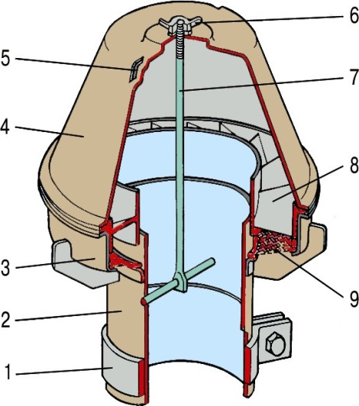
моноциклон: 1– хомут стяжний;
2– патрубок моно- циклона; 3– фланець опорний патрубка моноциклона;
4– ковпак;
5– щілина викидаюча ковпака моноциклона;
6– гайка баранчик;
7 – шпилька стяжна;
8 – завихрювач;
9 – сітка захисна

Перший інерційний ступінь очистки ( еред очисник) складається з корпуса інерційної головки, труби, крильчатки і сітки.
Очищення повітря на дизелях СМД відбувається у повітроочисниках сухого типу з фільтруючими елементами, паперовими фільтр-патронами, встановленими один в одній. На тракторному дизелі СМД-18Н застосовують повітроочисники з горизонтальним розміщенням фільтр-патронів а на дизелях типу СМД-60 з вертикальним (рис. 5.6).
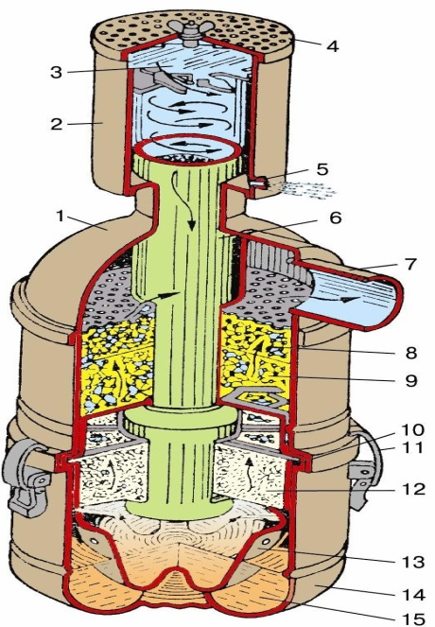
Рис. 5.6. Комбінований повітроочисник:
- – корпус повітряочисника;
- – корпус інерційної головки;
- – крильчатка;
- , 8, 9, 12 фільтруючи елементи;
- – ущільнювальне кільце;
- – зачіпка;
11. – напрямна чаша;
13. – поддон;
14. – маслянна ванна

2.1. Турбокомпресори.
Потужність двигуна можна підвищити до 30%, якщо в його циліндри додатково подавати стиснуте повітря і відповідну кількість палива, яке повністю згорить, виділивши більшу енергію. На тракторних дизелях встановлюють турбокомпресори, призначені для нагнітання повітря під тиском у циліндри двигуна.
Турбокомпресор складається з відцентрового компресора і газової турбіни. Відпрацьовані гази по випускному трубопроводу потрапляють у камеру газової турбіни, потім на лопаті робочого колеса 20 (рис. 5.7) і примушують його обертатися разом з валом 26. Далі відпрацьовані гази викидаються в атмосферу через випускну грубу. На валу 26 з протилежного боку закріплено колесо компресора 28, яке всмоктує повітря з атмосфери через повітроочисник і під надлишковим тиском 0,045…0,085 Мпа нагнітає по випускному трубопроводу в циліндри двигуна, збільшуючи наповнення їх повітрям.
Колеса турбіни і компресора на номінальному режимі роботи двигуна обертаються з частотою 45000…90000 хв1. Дизелі СМД-60, СМД-62 обладнані турбокомпресорами типу ТКР-11Н-1 з діаметром колеса компресора і турбіни 110 мм (рис. 4.11). Він складається з відцентрового одноступінчастого компресора з лопатковим дифузором і радіальної доцентрової турбіни. Корпус турбіни 16 відлито з чавуну, з двома вхідними каналами з фланцями, прикріплених до випу- скних колекторів за допомогою компенсаторів. У корпусі знаходиться вставка 22, яка утворює з сопловим вінцем 14 і колесом турбіни 20 проточну частину для проходу випускних газів. Корпус 1 компресора, відлитий з алюмінієвого сплаву, має центральний вхідний патрубок і спіральний канал равлик — з вихідним патрубком.
У корпусі компресора розміщена алюмінієва вставка 3, виготовлена разом з лопатковим дифузором, утворює з каналом (равликом) і колесом 28 проточну частину компресора для проходження повітря із повітроочисника у ресивер дизеля. Корпус турбіни і компресора прикріплені до середнього корпуса 8, відлитого з алюмінієвого сплаву. Вал 26 ротора турбокомпресора обертається у бронзовому підшипнику 27 типу коливної втулки.
Підшипник установлений у центральній бобишці середнього корпуса з певним

зазором, від обертання і осьового переміщення він утримується фіксатором 25. Шар масла у зазорі між підшипником і центральною бобишкою середнього корпуса виконує роль пружної підвіски. Колесо турбіни 20 із жаростійкого матеріалу, приварено до вала ротора 26. Колесо компресора 28 з алюмінієвого сплаву кріпиться на валу ротора спеціальною гайкою 31. Підшипник турбокомпресора змащується маслом з масляного фільтра по трубці 24. Із турбокомпресора масло по масловідвідній трубці зливається у картер дизеля.
У турбокомпресорі встановлено контактні газомасляні ущільнення, які складаються з втулок 17 і 19, масловідбивача 29, диска 4 ущільнення та ущільнювальних кілець 2 і 18. Для підвищення ефективності масляного ущільнення з боку компресора зона роботи ущільнювального кільця відокремлена від зони викиду масла із підшипника щитком 5, завальцьованим у диск ущільнення.
Гарячі відпрацьовані гази із циліндрів дизеля надходять під тиском через випускні колектори газової турбіни. Розширюючись, гази обертають колесо турбіни з валом, на другому кінці якого знаходиться колесо компресора. Із турбіни гази через випускну трубу виходять в атмосферу. Відцентровий компресор усмоктує повітря через повітроочисник і подає під тиском у ресивер дизеля. На дизелях СМД- 31Т і СМД-І8Н установлюють турбокомпресори ТРК-8,5 різних модифікацій з діаметром колеса компресора 85 мм (колесо турбіни – 76 мм).
Турбокомпресори ТКР-8,5 відрізняються від турбокомпресорів ТКР-11 меншими розмірами, масою і частотою обертання ротора. Для підвищення потужності тракторних і комбайнових дизелі н застосовують проміжне охолодження наддувного повітря. Необхідність використання проміжного охолодження зумовлена нагріванням повітря до 120…130°С після стиску у компресорі до 0,15…0,16 Мпа.

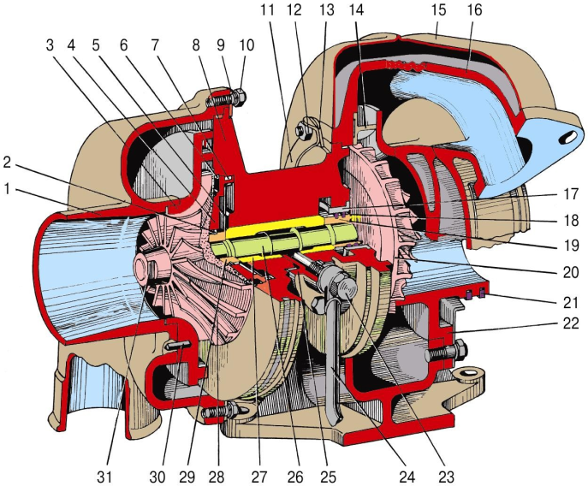

Рис. 5.7 Турбокомпресор ТКР-11Н-1:
1 — корпус 17 — втулка
2, 18 — кільця ущільнувальні 19 — втулка ущільнувальна
- — вставка копресора 20 — колесо турбіни
- — диск ущільнення 21 — кільце ущільнувальне
- — щиток 22 — вставка турбіни
- — кільце стопорне 23 — гайка накидна
- — кільце гумове 24 — трубка для підведення масла
- — середній корпус 25 — фіксатор підшипника
- — шайба 26 — вал ротора
10, 12 — гайка 27 — підшипник
11 — шайба замкова 28 — колесо компресора
13 — планка 29 —масловидбивач
14 — вінець сопловий 30 – шплінт
15 — кожух корпуса турбіни 31 – спеціальна гайка
16 — корпус турбіни

При подальшому підвищенні тиску після компресора (при форсуванні дизелів) до 0,19…0,21 Мпа температура повітря значно зростає, а питома вага знижується. Для охолодження наддувного повітря і збільшення його заряду у циліндрах застосовують повітряний радіатор. Він складається з осердя з горизонтальним дворядним розміщенням плоскоовальних латунних трубок і двох бокових баків із змінною площею перерізу.

Паливні насоси високого тиску призначені для дозування і подачі у форсунки палива під тиском, у певний момент і протягом певного часу відповідно до навантаження двигуна.
На сучасних дизельних двигунах застосовують два типи паливних насосів – рядні, в яких у загальному корпусі розміщені окремі насосні секції, і насоси розподільного типу, у яких одна насосна секція подає паливо у декілька циліндрів двигуна.
На двигуні СМД-14 встановлений рядний паливний насос Л4ТН-8,5×10Т. Насос встановлюється з лівого боку двигуна, чотириплунжерний з діаметром 8,5 і ходом плунжера 10 мм. Профіль кулачка тангенціальний.
Паливний насос приводиться в дію від колінчастого вала через шестеренчасту передачу. Передаточне число шестерень від колінчас- того вала до валика насоса 1:2, тобто за два оберти колінчастого вала кулачковий валик насоса робить тільки один оберт.
Паливний насос (рис. 8.5) складається з корпуса 6, кулачкового валика 5, чотирьох насосних секцій і рейки 11.
Корпус насоса – це складний за формою чавунний виливок, у якому встановлені всі вузли й деталі насоса. Всередині корпус поділений горизонтальною перегородкою на верхню і нижню частини. У чотирьох вертикальних отворах горизонтальної

перегородки встановлені штовхачі 21. У верхній частині корпуса розміщуються нижні кінці насосних секцій, встановлених у головці насоса, і механізм зміни кількості подачі палива. У нижній частині корпуса розміщений кулачковий валик 5, який у певній послідовності переміщує штовхачі з нижнього положення у верхнє. Кулачковий валик виготовлений із сталі, має чотири кулачки 22 і ексцентрик. Кулачки на валику розміщені по колу рівномірно під кутом 90°, а по довжині валика – відповідно до прийнятого порядку роботи двигуна. Кожний кулачок піднімає плунжер на 10 мм. Ексцентрик розміщений на валику між другим і третім кулачками і приводить у дію підкачувальну помпу.
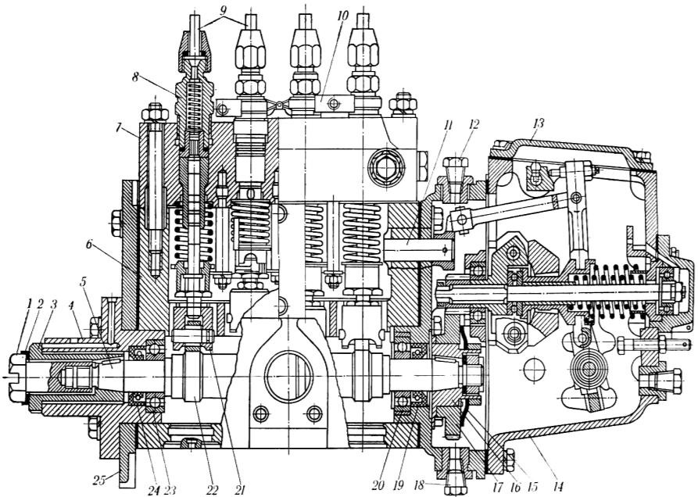
Рис. 8.5. Паливний насос Л4ТН-8,5×10Т
1 – болт; 2 – замкова шайба; 3 – шліцьова втулка; 4 – фланець;
5 – кулачковий валик; 6 – корпус насоса; 7 – головка насоса;
8 – штуцер паливної секції; 9 – паливопроводи високого тиску; 10 – планка; 11 – рейка насоса; 12 – пробка заливного отвору; 13 – кришка корпуса регулятора; 14 – корпус регулятора;
15 – пружина;16 – втулка; 17 – шестерня; 18 – пробка зливного отвору; 19 і 24 – сальники; 10 і 13 – шарикопідшипники;
21 – роликовий штовхач; 22 – кулачок; 25 – плита.

Кулачковий валик обертається в корпусі у двох шарикопід- шипниках 20 і 23, ущільнених сальниками 19 і 24. На кінцях кулачкового валика є конуси з пазами 1 різьбами. На передньому кінці вала на шпонці і за допомогою болта 1 кріпиться стальна шліцьова втулка 3. Болт 1 від прокручування фіксується замковою шайбою 2. Приводна шестірня насоса обертається на фланці 4 і через шліцьову втулку 3 приводить в обертальний рух кулачковий валик.
На протилежному кінці кулачкового валика на шпонці гайкою кріпиться втулка 16, на яку насаджують шестерню 17 привода регулятора.
Штовхач 21 передає рух від кулачкового валика до плунжера насоса. Передача руху до плунжера через штовхач, порівняно з безпосередньою дією кулачка на плунжер, забезпечує розвантаження плунжера від бокових зусиль: плунжер сприймає тільки центральне осьове зусилля, в результаті чого зменшується його спрацювання і довше зберігається необхідна щільність між гільзою і плунжером.
Під час руху плунжера вниз (під дією пружини) в порожнині втулки виникає розрідження, й коли відкривається впускне вікно 2, порожнина заповнюється паливом (рис. 8.6,а). Під час руху плунжера вгору (під дією кулачка) в надплунжерному просторі різко підвищується тиск (впускне вікно перекрите), й паливо крізь нагнітальний клапан 4, що відкрився, подається в паливопровід високого тиску (рис. 8.6,б). При цьому мінімальний зазор між втулкою та плунжером дорівнює приблизно 1 мкм; тиск подачі палива досягає 20 МПа. Коли скісна кромка 5 плунжера відкриє відсічне вікно 1, тиск палива у втулці плунжера різко знизиться, нагнітальний клапан 4 під дією пружини швидко закриється, й подача палива припиниться. Оскільки в цей момент плунжер ще рухається вгору, то паливо, яке витискається ним, крізь осьову 3 й радіальну просвердлини в плунжері перетікає у відсічне вікно 1, минаючи виточку на плунжері (рис. 8.6,в).
Кількість палива, що подається секцією паливного насоса високого тиску до форсунки, регулюється повертанням плунжера за допомогою зубчастої рейки, втулки та повідка, що зв'язує їх. Обидві зубчасті рейки переміщуються вздовж корпусу насоса під дією педалі керування подачею палива або регулятора частоти обертання колінчастого вала.
Залежно від кута повороту плунжера змінюється відстань, яку він проходить від моменту перекриття впускного вікна 2 до моменту

відкриття скісною кромкою 5 відсічного вікна 1 (рис. 8.6,в). У результаті змінюється тривалість впорскування, а отже, порція палива, що подається в циліндр.
Для зупинки двигуна треба перекрити подачу палива. Для цього плунжер установлюють рейкою в таке положення, щоб радіальна просвердлина в ньому виявилася повернутою до відсічного вікна.
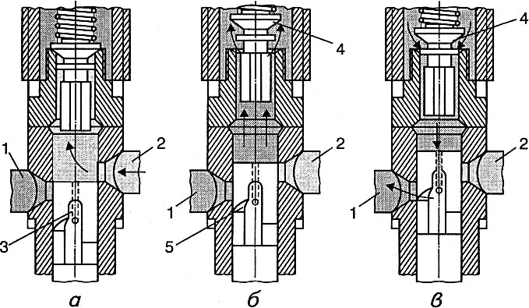
Рис. 8.6. Схема роботи секції паливного насоса високого тиску:
а – всмоктування палива; б – подавання палива; в – кінець подавання; 1,2 – відповідно відсічне й впускне вікна; 3 – осьова просвердлина в плунжері; 4 – нагнітальний клапан; 5 – скісна кромка плунжера
Коли плунжер переміщатиметься вгору, все паливо з надплунжерного простору просвердлиною й виточкою на плунжері перетікатиме до вікна 1, а потім – у паливний бак; у циліндр паливо не подається.
Всережимний регулятор частоти обертання автоматично підтримує задану частоту обертання колінчастого вала зміною (залежно від навантаження) кількості впорскуваного в циліндр палива. Регулятор дизеля КамАЗ розміщується в розвалі корпусу паливного насоса високого тиску й приводиться в дію від його кулачкового валика. Під час роботи двигуна з частотою обертання колінчастого вала, що відповідає даному положенню педалі керування подачею палива, відцентрові сили тягарців регулятора зрівноважені зусиллям пружини.
Якщо навантаження на двигун зменшиться, то частота обертання колінчастого вала почне зростати, тягарці регулятора,

долаючи опір пружини, трохи розійдуться й перемістять рейку паливного насоса – подача палива зменшиться, що не дасть змоги дизелю істотно збільшити частоту обертання вала.
В разі зниження частоти обертання вала відносно тієї, що відповідає положенню педалі керування подачею палива, відцентрова сила тягарців зменшиться й регулятор під дією зусилля пружини перемістить рейку в зворотному напрямі – подача палива збільшиться, а частота обертання колінчастого вала зросте до заданого положенням педалі значення.
Автоматична муфта випередження впорскування палива призначається для зміни моменту початку впорскування палива залежно від частоти обертання колінчастого вала, що поліпшує пускові якості дизеля й підвищує його економічність.

Питання для контролю
  - Яку конструкцію мають паливні баки?
  - Як здійснюється вимір рівня палива?
  - Як здійснюється очистка палива у фільтрі грубої очистки?
  - Як здійснюється очистка палива у фільтрі тонкої очистки?

  - Як здійснюється очистка повітря у повітряочисниках?
  - Яку конструкцію мають паливо підкачувальні насоси?
  - Як здійснюється підкачка палива насосами?
  - Яку конструкцію мають турбокомпресори?
  - Як здійснюється нагнітання повітря в турбокомпресорах?

